重难专攻10 定点与定值
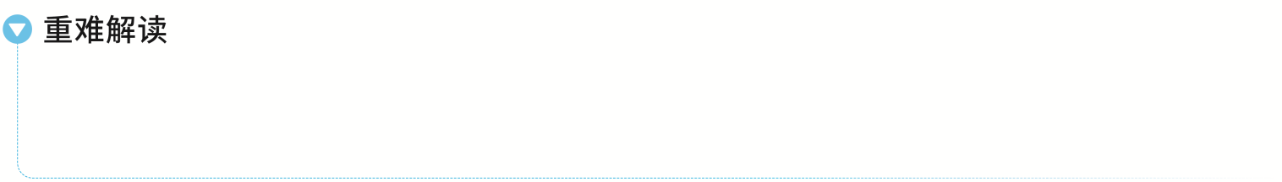
定点问题包含直线过定点和曲线过定点；定值问题一般是探索某些几何量（斜率、距离、线段长度、面积等）与变量无关.或某些代数式的值（某些量的和、积、商）与变量无关.定点、定值问题在高考题中一般作为压轴题出现，难度较大.
定点问题
 （2023·全国乙卷20题）已知椭圆C：$\frac{y^{2}}{a^{2}}$＋$\frac{x^{2}}{b^{2}}$＝1（a＞b＞0）的离心率为$\frac{\sqrt{5}}{3}$，点A（－2，0）在C上.
（1）求C的方程；
解：由题意可得$\left\{\begin{matrix}b=2\text{，} \\ a^{2}＝b^{2}＋c^{2}\text{，} \\ e＝\frac{c}{a}＝\frac{\sqrt{5}}{3}\text{，}\end{matrix}\right.$解得$\left\{\begin{matrix}a=3\text{，} \\ b=2\text{，} \\ c＝\sqrt{5}\text{，}\end{matrix}\right.$
所以椭圆方程为$\frac{y^{2}}{9}$＋$\frac{x^{2}}{4}$＝1.
（2）过点（－2，3）的直线交C于P，Q两点，直线AP，AQ与y轴的交点分别为M，N，证明：线段MN的中点为定点.
解：证明：由题意可知：直线PQ的斜率存在，设PQ：y＝k（x＋2）＋3，P（x₁，y₁），Q（x₂，y₂），
联立方程$\left\{\begin{matrix}y＝k\text{（}x+2\text{）}+3\text{，} \\ \frac{y^{2}}{9}＋\frac{x^{2}}{4}=1\text{，}\end{matrix}\right.$消去y得（4k²＋9）x²＋8k（2k＋3）x＋16（k²＋3k）＝0，
则Δ＝64k²（2k＋3）²－64（4k²＋9）（k²＋3k）＝－1 728k＞0，解得k＜0，
故x₁＋x₂＝－$\frac{8k\text{（}2k+3\text{）}}{4k^{2}+9}$，x₁x₂＝$\frac{16\text{（}k^{2}+3k\text{）}}{4k^{2}+9}$，
因为A（－2，0），则直线AP：y＝$\frac{y_{1}}{x_{1}+2}$（x＋2），
令x＝0，解得y＝$\frac{2y_{1}}{x_{1}+2}$，即M（0，$\frac{2y_{1}}{x_{1}+2}$），
同理可得N（0，$\frac{2y_{2}}{x_{2}+2}$），
则$\frac{\frac{2y_{1}}{x_{1}+2}＋\frac{2y_{2}}{x_{2}+2}}{2}$＝$\frac{\text{[}k\text{（}x_{1}+2\text{）}+3\text{]}}{x_{1}+2}$＋$\frac{\text{[}k\text{（}x_{2}+2\text{）}+3\text{]}}{x_{2}+2}$
＝$\frac{\text{[}kx_{1}＋\text{（}2k+3\text{)](}x_{2}+2\text{）}＋\text{[}kx_{2}＋\text{（}2k+3\text{)](}x_{1}+2\text{）}}{\text{（}x_{1}+2\text{)(}x_{2}+2\text{）}}$
＝$\frac{2kx_{1}x_{2}＋\text{（}4k+3\text{)(}x_{1}＋x_{2}\text{）}+4\text{（}2k+3\text{）}}{x_{1}x_{2}+2\text{（}x_{1}＋x_{2}\text{）}+4}$
＝$\frac{\frac{32k\text{（}k^{2}+3k\text{）}}{4k^{2}+9}－\frac{8k\text{（}4k+3\text{)(}2k+3\text{）}}{4k^{2}+9}+4\text{（}2k+3\text{）}}{\frac{16\text{（}k^{2}+3k\text{）}}{4k^{2}+9}－\frac{16k\text{（}2k+3\text{）}}{4k^{2}+9}+4}$
＝$\frac{108}{36}$＝3，
所以线段MN的中点是定点（0，3）.
 已知椭圆C：$\frac{y^{2}}{2}$＋x²＝1，过点P（$\frac{1}{3}$，0）的直线l交椭圆C于A，B两点.试探究以线段AB为直径的圆是否过定点.若过，求出定点坐标；若不过，请说明理由.
解：当AB⊥x轴时，以线段AB为直径的圆的方程为（x－$\frac{1}{3}$）²＋y²＝$\frac{16}{9}$，
当AB⊥y轴时，以线段AB为直径的圆的方程为x²＋y²＝1，
可得两圆交点为Q（－1，0）.
由此可知，若以线段AB为直径的圆恒过定点，则该定点为Q（－1，0）.
下证Q（－1，0）符合题意.
当直线l的斜率存在且不为0时，
设方程为y＝k（x－$\frac{1}{3}$），代入$\frac{y^{2}}{2}$＋x²＝1，
整理得（k²＋2）x²－$\frac{2}{3}$k²x＋$\frac{1}{9}$k²－2＝0，Δ＞0，
设A（x₁，y₁），B（x₂，y₂），
则x₁＋x₂＝$\frac{2k^{2}}{3\text{（}k^{2}+2\text{）}}$，x₁x₂＝$\frac{k^{2}－18}{9\text{（}k^{2}+2\text{）}}$，
所以$\vec{QA}$·$\vec{QB}$＝（x₁＋1）（x₂＋1）＋y₁y₂
＝x₁x₂＋x₁＋x₂＋1＋k²（x₁－$\frac{1}{3}$）（x₂－$\frac{1}{3}$）
＝（1＋k²）x₁x₂＋（1－$\frac{1}{3}$k²）（x₁＋x₂）＋1＋$\frac{1}{9}$k²
＝（1＋k²）·$\frac{k^{2}－18}{9\text{（}k^{2}+2\text{）}}$＋（1－$\frac{1}{3}$k²）·$\frac{2k^{2}}{3\text{（}k^{2}+2\text{）}}$＋1＋$\frac{1}{9}$k²＝0，
故$\vec{QA}$⊥$\vec{QB}$，即Q（－1，0）在以线段AB为直径的圆上.
综上，以线段AB为直径的圆恒过定点（－1，0）.
规律方法
圆锥曲线中定点问题的两种解法
（1）引进参数法：引进动点的坐标或动线中的系数为参数表示变化量，再研究变化的量与参数何时没有关系，找到定点；或以曲线上的点为参数，设点P（x₁，y₁），利用点在曲线f（x，y）＝0上，即f（x₁，y₁）＝0消参；
（2）特殊到一般法：定点问题，先猜后证，可先考虑运动图形是否有对称性及特殊（或极端）位置，如直线的水平或竖直位置，即k＝0或k不存在.
练1 （2026·广东佛山质检）已知双曲线C的渐近线方程为y＝±$\frac{\sqrt{3}}{3}$x，且过点P（3，$\sqrt{2}$）.
（1）求C的方程；
解：因为渐近线方程为y＝±$\frac{\sqrt{3}}{3}$x，
所以可设双曲线C的方程为$\frac{x^{2}}{9}$－$\frac{y^{2}}{3}$＝λ（λ≠0），
将点P（3，$\sqrt{2}$）代入得$\frac{9}{9}$－$\frac{2}{3}$＝λ，解得λ＝$\frac{1}{3}$，
所以双曲线C的方程为$\frac{x^{2}}{3}$－y²＝1.
（2）设Q（1，0），直线x＝t不经过P点且与C相交于A，B两点，若直线BQ与C交于另一点D，求证：直线AD过x轴上的一定点.
解：证明：显然直线BQ的斜率不为零，
设直线BQ的方程为x＝my＋1，B（x₁，y₁），
D（x₂，y₂），A（x₁，－y₁），联立$\left\{\begin{matrix}\frac{x^{2}}{3}－y^{2}=1\text{，} \\ x＝my+1\text{，}\end{matrix}\right.$
整理得（m²－3）y²＋2my－2＝0.
依题意得m²－3≠0且Δ＝4m²＋8（m²－3）＞0，
即m²＞2且m²≠3，y₁＋y₂＝－$\frac{2m}{m^{2}－3}$，y₁y₂＝－$\frac{2}{m^{2}－3}$，
直线AD的方程为y＋y₁＝$\frac{y_{2}＋y_{1}}{x_{2}－x_{1}}$（x－x₁），
令y＝0，得x＝$\frac{\text{（}x_{2}－x_{1}\text{）}y_{1}}{y_{2}＋y_{1}}$＋x₁＝$\frac{x_{1}y_{2}＋x_{2}y_{1}}{y_{2}＋y_{1}}$
＝$\frac{\text{（}my_{1}+1\text{）}y_{2}＋\text{（}my_{2}+1\text{）}y_{1}}{y_{2}＋y_{1}}$
＝$\frac{2my_{1}y_{2}＋\text{（}y_{1}＋y_{2}\text{）}}{y_{2}＋y_{1}}$
＝$\frac{2m\text{·}\frac{－2}{m^{2}－3}－\frac{2m}{m^{2}－3}}{\frac{－2m}{m^{2}－3}}$＝$\frac{\frac{－6m}{m^{2}－3}}{\frac{－2m}{m^{2}－3}}$＝3.
所以直线AD过x轴上的定点（3，0）.
定值问题
 已知抛物线C：y²＝2px（p＞0），其焦点为F，O为坐标原点，直线l与抛物线C相交于不同的两点A，B，M为AB的中点.若直线l过焦点F，AB的垂直平分线交x轴于点N，求证：$\frac{2\text{｜}MN{\text{｜}}^{2}}{\text{｜}FN\text{｜}}$为定值.
证明：∵抛物线C：y²＝2px（p＞0），
∴焦点F的坐标为（$\frac{p}{2}$，0）.
由题意知直线l的斜率存在且不为0，
∵直线l过焦点F，故设直线l的方程为x＝ty＋$\frac{p}{2}$（t≠0），
设A（x₁，y₁），B（x₂，y₂）.
由$\left\{\begin{matrix}x＝ty＋\frac{p}{2}\text{，} \\ y^{2}=2px\text{，}\end{matrix}\right.$得y²－2pty－p²＝0，
∴y₁＋y₂＝2pt，Δ＝4p²t²＋4p²＞0.
∴x₁＋x₂＝t（y₁＋y₂）＋p＝2pt²＋p，∴M（pt²＋$\frac{p}{2}$，pt）.
∴MN的方程为y－pt＝－t（x－pt²－$\frac{p}{2}$）.
令y＝0，解得x＝pt²＋$\frac{3p}{2}$，即N（pt²＋$\frac{3p}{2}$，0），
∴｜MN｜²＝p²＋p²t²，
｜FN｜＝pt²＋$\frac{3p}{2}$－$\frac{p}{2}$＝pt²＋p，
∴$\frac{2\text{｜}MN{\text{｜}}^{2}}{\text{｜}FN\text{｜}}$＝$\frac{2\text{（}p^{2}＋p^{2}t^{2}\text{）}}{pt^{2}＋p}$＝2p，为定值.
 已知双曲线C：$\frac{x^{2}}{a^{2}}$－$\frac{y^{2}}{b^{2}}$＝1（a＞0，b＞0）的焦距为2$\sqrt{5}$，且过点A（2$\sqrt{2}$，－1），直线l与曲线C右支相切（切点不为右顶点），且l分别交双曲线C的两条渐近线于M，N两点，O为坐标原点.
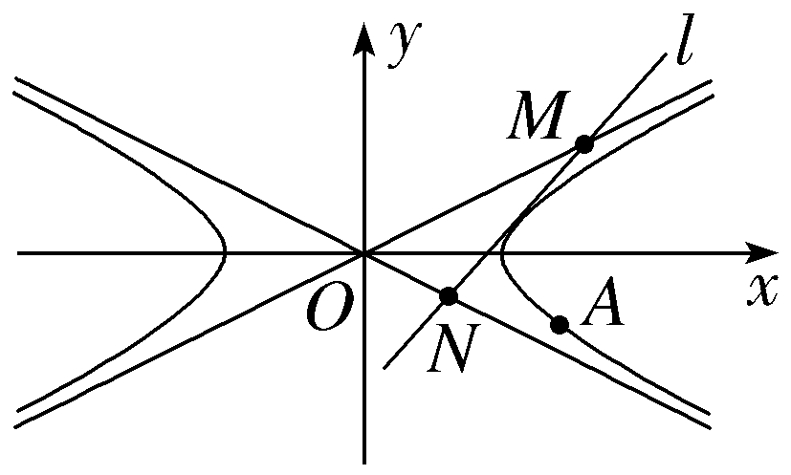
（1）求双曲线C的方程；
（2）求证：△MON的面积为定值，并求出该定值.
解：（1）设双曲线C的焦距为2c（c＞0），
由题意可得$\left\{\begin{matrix}2c=2\sqrt{5}\text{，} \\ c^{2}＝a^{2}＋b^{2}\text{，} \\ \frac{8}{a^{2}}－\frac{1}{b^{2}}=1\end{matrix}\right.$⇒$\left\{\begin{matrix}a^{2}=4\text{，} \\ b^{2}=1\text{，}\end{matrix}\right.$则双曲线C的方程为$\frac{x^{2}}{4}$－y²＝1.
（2）证明：由于直线l与双曲线C右支相切（切点不为右顶点），则直线l的斜率存在，
设直线l的方程为y＝kx＋m，
则$\left\{\begin{matrix}y＝kx＋m\text{，} \\ \frac{x^{2}}{4}－y^{2}=1\end{matrix}\right.$消y得（4k²－1）x²＋8kmx＋4m²＋4＝0，
Δ＝64k²m²－4（4k²－1）（4m²＋4）＝0⇒4k²＝m²＋1， ①
设l与x轴交于一点D，｜OD｜＝｜－$\frac{m}{k}$｜，
S_{△OMN}＝S_{△MOD}＋S_{△NOD}＝$\frac{1}{2}$×｜OD｜×｜y_{M}－y_{N}｜＝$\frac{1}{2}$·｜$\frac{－m}{k}$｜·｜k｜·｜x_{M}－x_{N}｜，
双曲线的两条渐近线方程为：y＝±$\frac{1}{2}$x，
联立$\left\{\begin{matrix}y＝\frac{1}{2}x\text{，} \\ y＝kx＋m\end{matrix}\right.$⇒M（$\frac{2m}{1－2k}$，$\frac{m}{1－2k}$），
联立$\left\{\begin{matrix}y＝－\frac{1}{2}x\text{，} \\ y＝kx＋m\end{matrix}\right.$⇒N（$\frac{－2m}{2k+1}$，$\frac{m}{2k+1}$），
则S_{△MON}＝$\frac{1}{2}$·｜$\frac{－m}{k}$｜·｜k｜·$\left|\frac{2m}{1－2k}＋\frac{2m}{1+2k}\right|$＝$\frac{1}{2}$·｜$\frac{－m}{k}$｜·$\left|k\right|$·$\left|\frac{4m}{1－4k^{2}}\right|$＝$\frac{1}{2}$·$\left|\frac{m}{k}\right|$·$\left|k\right|$·$\left|\frac{4m}{－m^{2}}\right|$＝2（定值）.
规律方法
定值问题的解题思路
（1）引出变量法：解题步骤为先选择适当的量为变量，再把要证明为定值的量用上述变量表示，最后把得到的式子化简，得到定值；
（2）特例法：从特殊情况入手，求出定值，再证明这个值与变量无关.
练2 已知A，B分别为椭圆C：$\frac{x^{2}}{a^{2}}$＋$\frac{y^{2}}{b^{2}}$＝1（a＞b＞0）的左、右顶点，ab＝6$\sqrt{2}$，M，N均为椭圆C上异于顶点的点，H为椭圆C上的点，直线HM经过左焦点F₁，直线HN经过右焦点F₂（1，0）.
（1）求椭圆C的标准方程；
解：由椭圆C：$\frac{x^{2}}{a^{2}}$＋$\frac{y^{2}}{b^{2}}$＝1满足ab＝6$\sqrt{2}$，且右焦点F₂（1，0），
可得$\left\{\begin{matrix}ab=6\sqrt{2}\text{，} \\ a^{2}－b^{2}=1\text{，}\end{matrix}\right.$解得a²＝9，b²＝8，所以椭圆C的标准方程为$\frac{x^{2}}{9}$＋$\frac{y^{2}}{8}$＝1.
（2）$\frac{\text{｜}HF_{1}\text{｜}}{\text{｜}MF_{1}\text{｜}}$＋$\frac{\text{｜}HF_{2}\text{｜}}{\text{｜}NF_{2}\text{｜}}$是否为定值？若是，求出该定值；若不是，请说明理由.
解：由题意知：椭圆的左、右焦点为F₁（－1，0），F₂（1，0），
设M（x₁，y₁），N（x₂，y₂），H（x₀，y₀），
$\vec{HM}$＝t$\vec{HF_{1}}$，$\vec{HN}$＝k$\vec{HF_{2}}$，其中t＞1，k＞1，
则$\left\{\begin{matrix}x_{1}＝\text{（}1－t\text{）}x_{0}－t\text{，} \\ y_{1}＝\text{（}1－t\text{）}y_{0}\text{，}\end{matrix}\right.$
因为M，H均为椭圆上的点，
故$\left\{\begin{matrix}\frac{x_{0}^{2}}{9}＋\frac{y_{0}^{2}}{8}=1\text{，} \\ \frac{\text{[(}1－t\text{）}x_{0}－t{\text{]}}^{2}}{9}＋\frac{\text{[(}1－t\text{）}y_{0}{\text{]}}^{2}}{8}=1\text{，}\end{matrix}\right.$
整理得t＝$\frac{x_{0}+9}{x_{0}+5}$＝1＋$\frac{4}{x_{0}+5}$，
同理可得k＝$\frac{x_{0}－9}{x_{0}－5}$＝1－$\frac{4}{x_{0}－5}$，
则$\frac{\text{｜}HF_{1}\text{｜}}{\text{｜}MF_{1}\text{｜}}$＋$\frac{\text{｜}HF_{2}\text{｜}}{\text{｜}NF_{2}\text{｜}}$＝$\frac{1}{t－1}$＋$\frac{1}{k－1}$＝$\frac{x_{0}+5}{4}$－$\frac{x_{0}－5}{4}$＝$\frac{5}{2}$，
所以$\frac{\text{｜}HF_{1}\text{｜}}{\text{｜}MF_{1}\text{｜}}$＋$\frac{\text{｜}HF_{2}\text{｜}}{\text{｜}NF_{2}\text{｜}}$为定值，定值为$\frac{5}{2}$.
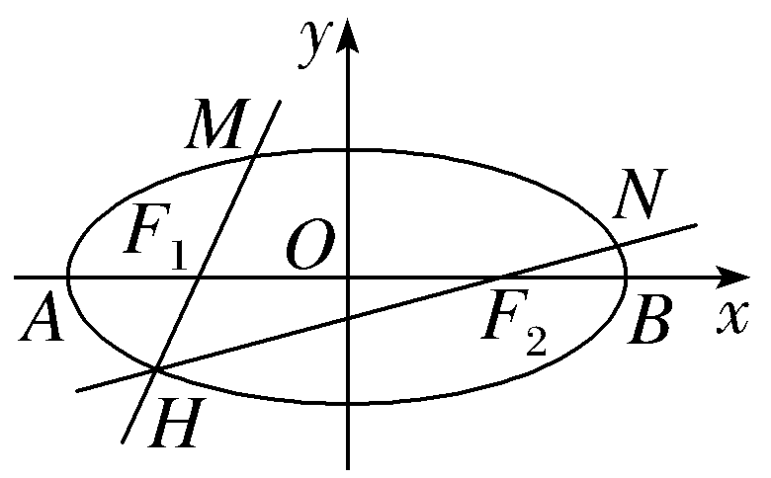
（时间：60分钟，满分：60分）
1.（15分）（2026·江苏南通模拟）已知双曲线C：$\frac{x^{2}}{2}$－$\frac{y^{2}}{b^{2}}$＝1（b＞0）一个焦点F到渐近线的距离为$\sqrt{2}$.
（1）求双曲线C的方程；
（2）过点（2，0）的直线l与双曲线C的右支交于A，B两点，在x轴上是否存在点N，使得$\vec{NA}$·$\vec{NB}$为定值？如果存在，求出点N的坐标及该定值；如果不存在，请说明理由.
解：（1）由双曲线方程得渐近线方程为bx±$\sqrt{2}$y＝0.
设F（c，0），则根据题意知焦点F到渐近线的距离d＝$\frac{\text{｜}bc\text{｜}}{\sqrt{2+b^{2}}}$＝$\frac{bc}{c}$＝b＝$\sqrt{2}$，
所以双曲线C的方程为$\frac{x^{2}}{2}$－$\frac{y^{2}}{2}$＝1.
（2）假设点N存在，设N（t，0）.
依题意，直线l的斜率不为0，设其方程为x＝my＋2，－1＜m＜1，与双曲线方程x²－y²＝2联立并消元得关于y的方程（m²－1）y²＋4my＋2＝0，Δ＞0.
设A（x₁，y₁），B（x₂，y₂），由根与系数的关系知y₁＋y₂＝－$\frac{4m}{m^{2}－1}$，y₁y₂＝$\frac{2}{m^{2}－1}$，
所以$\vec{NA}$·$\vec{NB}$＝（x₁－t）（x₂－t）＋y₁y₂＝（my₁＋2－t）（my₂＋2－t）＋y₁y₂＝（m²＋1）y₁y₂＋m（2－t）（y₁＋y₂）＋（2－t）²＝（m²＋1）$\frac{2}{m^{2}－1}$－m（2－t）$\frac{4m}{m^{2}－1}$＋（2－t）²＝$\frac{\text{（}4t－6\text{）}m^{2}+2}{m^{2}－1}$＋（2－t）²，
若要上式为定值，则必须有4t－6＝－2，解得t＝1，所以$\frac{\text{（}4t－6\text{）}m^{2}+2}{m^{2}－1}$＋（2－t）²＝－2＋1＝－1，
故在x轴上存在点N（1，0）满足$\vec{NA}$·$\vec{NB}$＝－1，即$\vec{NA}$·$\vec{NB}$为定值－1.
2.（15分）已知抛物线E：y²＝2px（p＞0）与双曲线$\frac{x^{2}}{9}$－$\frac{y^{2}}{12}$＝1的渐近线在第一象限的交点为Q，且Q点的横坐标为6.
（1）求抛物线E的方程；
（2）过点M（－3，0）的直线l与抛物线E相交于A，B两点，B关于x轴的对称点为B'，证明：直线AB'必过定点.
解：（1）设点Q的坐标为（6，y₀），因为点Q在第一象限，所以y₀＞0，
双曲线$\frac{x^{2}}{9}$－$\frac{y^{2}}{12}$＝1的渐近线方程为y＝±$\frac{2\sqrt{3}}{3}$x，因为点Q在双曲线的渐近线上，
所以y₀＝4$\sqrt{3}$，
所以点Q的坐标为（6，4$\sqrt{3}$），又点Q（6，4$\sqrt{3}$）在抛物线y²＝2px上，
所以48＝2p×6，所以p＝4，
故抛物线的方程为y²＝8x.
（2）证明：设直线AB的方程为x＝my－3，联立y²＝8x，消x得，y²－8my＋24＝0，
方程y²－8my＋24＝0的判别式Δ＝64m²－96＞0，即2m²－3＞0，
设A（x₁，y₁），B（x₂，y₂），则y₁＋y₂＝8m，y₁y₂＝24，
B关于x轴的对称点为B'（x₂，－y₂），
则直线AB'的方程为y＋y₂＝$\frac{－y_{2}－y_{1}}{x_{2}－x_{1}}$（x－x₂），
根据抛物线的对称性可知定点必定在x轴上，
令y＝0得：x＝y₂·$\frac{x_{2}－x_{1}}{－y_{2}－y_{1}}$＋x₂＝$\frac{x_{1}y_{2}＋x_{2}y_{1}}{y_{2}＋y_{1}}$＝$\frac{y_{1}\text{（}my_{2}－3\text{）}＋y_{2}\text{（}my_{1}－3\text{）}}{y_{1}＋y_{2}}$
＝$\frac{2my_{2}y_{1}－3\text{（}y_{1}＋y_{2}\text{）}}{y_{1}＋y_{2}}$＝$\frac{48m－24m}{8m}$＝3.
所以直线AB'过定点（3，0）.
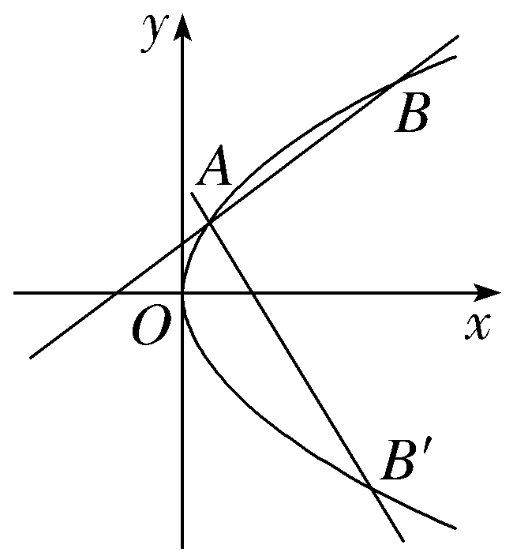
3.（15分）（2026·福建莆田模拟）如图，正六边形ABCDEF的边长为2.已知双曲线Γ的焦点为A，D，两条渐近线分别为直线BE，CF.
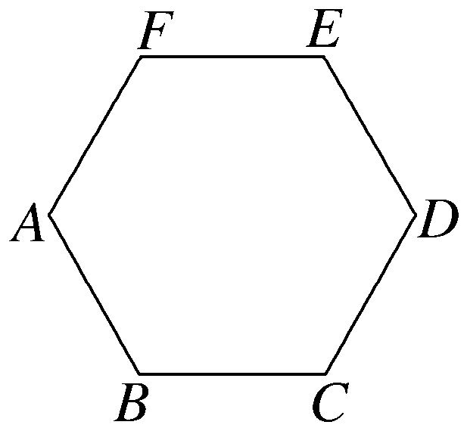
（1）建立适当的平面直角坐标系，求Γ的方程；
（2）过A的直线l与Γ交于M，N两点，$\vec{AM}$＝λ$\vec{AN}$（λ≠－1），若点P满足$\vec{MP}$＝λ$\vec{PN}$，证明：P在一条定直线上.
解：（1）依题意，以直线AD为x轴，线段AD的中垂线为y轴，建立平面直角坐标系，如图，
设双曲线Γ的方程为$\frac{x^{2}}{a^{2}}$－$\frac{y^{2}}{b^{2}}$＝1（a＞0，b＞0），
因为在正六边形ABCDEF中，△EOD为正三角形，∠EOD＝60°，OD＝ED＝2，
所以Γ的渐近线方程为y＝±$\sqrt{3}$x，所以$\frac{b}{a}$＝$\sqrt{3}$，
又焦距2c＝｜AD｜＝4，所以c＝2，
又由$\frac{c}{a}$＝$\sqrt{1+\frac{b^{2}}{a^{2}}}$＝2，则a＝1，从而b＝$\sqrt{3}$，
所以双曲线Γ的方程为x²－$\frac{y^{2}}{3}$＝1.
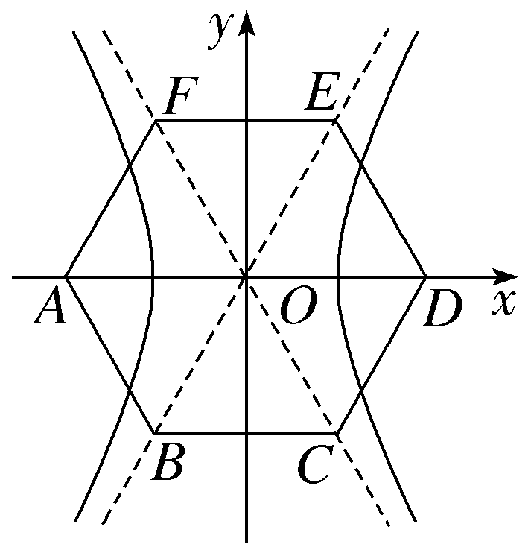
（2）证明：依题意，设M（x₁，y₁），N（x₂，y₂），P（x₀，y₀），
当直线l为x轴时，M（－1，0），N（1，0），
又由（1）知A（－2，0），故$\vec{AM}$＝（1，0），$\vec{AN}$＝（3，0），
所以$\vec{AM}$＝$\frac{1}{3}\vec{AN}$，从而λ＝$\frac{1}{3}$，
则$\vec{MP}$＝$\frac{1}{3}\vec{PN}$，即（x₀＋1，y₀）＝$\frac{1}{3}$（1－x₀，－y₀），解得P（－$\frac{1}{2}$，0）；
当直线l不为x轴时，设l的方程为x＝ty－2（｜t｜≠$\frac{\sqrt{3}}{3}$），由λ≠－1可知t≠0，
联立$\left\{\begin{matrix}x＝ty－2\text{，} \\ x^{2}－\frac{y^{2}}{3}=1\text{，}\end{matrix}\right.$消去x，得（3t²－1）y²－12ty＋9＝0，
则Δ＝144t²－4×（3t²－1）×9＞0，y₁＋y₂＝$\frac{12t}{3t^{2}－1}$，y₁·y₂＝$\frac{9}{3t^{2}－1}$，
因为$\left\{\begin{matrix}\vec{AM}＝λ\vec{AN}\text{，} \\ \vec{MP}＝λ\vec{PN}\text{，}\end{matrix}\right.$所以$\left\{\begin{matrix}y_{1}＝λy_{2}\text{，} \\ y_{0}－y_{1}＝λ\text{（}y_{2}－y_{0}\text{),}\end{matrix}\right.$
消去λ，得y₂（y₀－y₁）＝y₁（y₂－y₀），
所以y₀＝$\frac{2y_{1}y_{2}}{y_{1}＋y_{2}}$＝$\frac{18}{12t}$＝$\frac{3}{2t}$，
从而x₀＝ty₀－2＝$\frac{3}{2}$－2＝－$\frac{1}{2}$，
又P（－$\frac{1}{2}$，0）也在直线x＝－$\frac{1}{2}$上，
所以点P在定直线x＝－$\frac{1}{2}$上.
4.（15分）（2026·湖北武汉模拟）已知F为抛物线C：y²＝2px的焦点，点P在拋物线C上，且点P的纵坐标为3，以线段PF为直径的圆与直线x＝3相切.
（1）求抛物线C的方程；
（2）直线l交抛物线C于A，B两点，作PD⊥l于点D，若直线PA，PB的斜率之和为3，是否存在定点R，使得｜DR｜为定值？若存在，求出定点R的坐标；若不存在，请说明理由.
解：（1）由题意得点P的坐标为（$\frac{9}{2p}$，3），焦点F的坐标为（$\frac{p}{2}$，0），
根据抛物线的定义得｜PF｜＝$\frac{9}{2p}$＋$\frac{p}{2}$＝$\frac{9+p^{2}}{2p}$，即以线段PF为直径的圆的直径为$\frac{9+p^{2}}{2p}$.
记线段PF的中点为Q，则点Q的坐标为（$\frac{9+p^{2}}{4p}$，$\frac{3}{2}$），
因为以线段PF为直径的圆与直线x＝3相切，
所以有3－$\frac{9+p^{2}}{4p}$＝$\frac{9+p^{2}}{4p}$，
解得p＝3，
所以抛物线C的方程为y²＝6x.
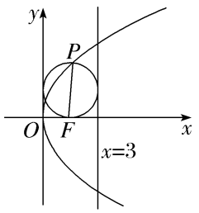
（2）设直线l的方程为x＝ty＋m，易验证t必存在且不为0.
与抛物线方程联立得y²－6ty－6m＝0，
不妨设A（x₁，y₁），B（x₂，y₂），则可得y₁＋y₂＝6t，y₁·y₂＝－6m，
由（1）得点P的坐标为（$\frac{3}{2}$，3），
k_{PA}＋k_{PB}＝$\frac{y_{1}－3}{x_{1}－\frac{3}{2}}$＋$\frac{y_{2}－3}{x_{2}－\frac{3}{2}}$＝$\frac{y_{1}－3}{\frac{y_{1}^{2}}{6}－\frac{3}{2}}$＋$\frac{y_{2}－3}{\frac{y_{2}^{2}}{6}－\frac{3}{2}}$＝$\frac{6\text{（}y_{1}＋y_{2}\text{）}+36}{y_{1}y_{2}+3\text{（}y_{1}＋y_{2}\text{）}+9}$＝$\frac{12t+12}{－2m+6t+3}$＝3，
化简得m＝－$\frac{1}{2}$＋t，
所以直线l的方程为x＝ty－$\frac{1}{2}$＋t＝t（y＋1）－$\frac{1}{2}$，
所以直线l恒过定点T（－$\frac{1}{2}$，－1）.
因为PD⊥l于点D，所以在直角三角形PDT中，
令R为线段PT的中点，坐标为（$\frac{1}{2}$，1），
此时｜DR｜＝$\frac{1}{2}$｜PT｜＝$\sqrt{5}$.
故存在定点R（$\frac{1}{2}$，1），使得｜DR｜为定值

